Wasboy Maximo 2 rollen blauw STAAL
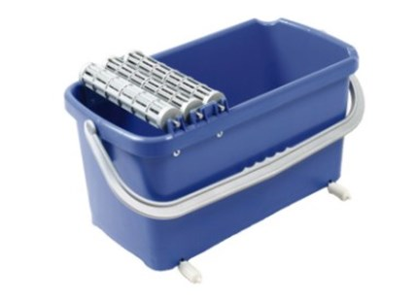
Art. 1487100
Wasboy Maximo 2 rollen blauw STAAL rolhouders.

